摘要—
資管3A 112111108 詹羽庭
運用 Power BI 分析 YouTube 不同影片類型之觀看成效－以個人遊戲頻道為例
隨著影音平台快速發展，YouTube 已成為現代人獲取資訊與娛樂的重要媒介。創作者透過不同類型影片吸引觀眾，而不同內容形式在觀看數、觀看時間與訂閱成效上可能存在差異。為了解不同影片類型之表現，本研究以研究者經營之個人遊戲頻道為研究對象，蒐集 2024 年 1 月至 2025 年 12 月期間共 18 支影片發布後六個月內之 YouTube Studio 數據，並運用 Power BI 進行資料視覺化分析。
本研究依影片內容分為攻略教學類、娛樂精華類及 Shorts 短影音類，並比較各類型影片在觀看數、觀看時間、平均觀看時間、曝光點閱率（CTR）及新增訂閱數等指標之差異。
研究結果顯示，在統一比較影片發布後六個月內之觀看成效後，Shorts 短影音類影片在觀看數方面表現最佳，展現其快速曝光與流量擴散能力；攻略教學類影片則在觀看時間與新增訂閱數方面表現較佳，顯示資訊型內容較能提升觀眾停留與訂閱意願。此外，不同遊戲主題與內容形式亦會影響影片整體成效。
研究成果可作為創作者規劃內容方向與頻道經營策略之參考。

關鍵字—YouTube、Power BI、Shorts、觀看成效分析、遊戲頻道

導論
YouTube 提供創作者多元的內容呈現方式，包含傳統長影片與 Shorts 短影音。不同影片形式除了在內容長度上有所差異外，也可能影響觀眾的觀看行為與頻道成長表現。因此，如何規劃適合的內容形式與經營策略，已成為創作者經營頻道的重要課題。
研究者自 2024 年起經營個人遊戲類 YouTube 頻道，內容涵蓋 Sky 光遇、逆水寒、第五人格及雙影奇境等遊戲。在經營過程中發現，即使同樣為遊戲相關內容，不同影片類型之觀看表現仍存在明顯差異。例如攻略教學類影片通常能帶來較穩定的觀看時間與訂閱成長，而部分 Shorts 影片則能在短時間內獲得大量觀看與曝光。此現象顯示，不同影片形式可能具有不同的經營效益與觀眾需求，因此值得進一步探討其觀看成效差異。
為協助創作者了解頻道表現，YouTube Studio 提供觀看數、觀看時間、曝光點閱率（CTR）及新增訂閱數等分析資料，使創作者能夠透過數據掌握觀眾行為與內容成效。然而，如何有效整理並分析這些資料，仍需要適當的資料分析工具進行輔助。
因此，本研究以研究者經營之個人遊戲頻道為研究對象，蒐集 2024 年至 2025 年期間之 YouTube Studio 數據，並結合 Power BI 視覺化分析工具，探討不同影片類型之觀看成效差異，作為未來頻道經營與內容規劃之參考依據。

本研究目的如下：
1.分析不同影片類型之觀看成效差異。
2.比較攻略教學類、娛樂精華類與 Shorts 短影音類之表現差異。
3.探討觀看數、觀看時間與新增訂閱數之關聯性。
4.分析不同遊戲主題之觀看表現。
5.建立 Power BI 視覺化儀表板，呈現頻道經營成果。

背景與相關文獻

遊戲影音內容之特性
YouTube 為目前全球最具代表性的影音分享平台之一，創作者可透過平台發布不同形式的影片內容與觀眾互動。隨著遊戲產業與影音平台的發展，遊戲類影音內容已成為 YouTube 上的重要內容類型之一，其內容形式包含攻略教學、娛樂精華、遊戲實況及 Shorts 短影音等。
不同類型的遊戲影音內容所提供的資訊價值與觀看體驗有所差異，因此可能吸引不同觀看族群。研究指出，觀眾觀看遊戲影音內容不僅是為了獲得資訊，也受到娛樂體驗與社群互動需求影響，而這些因素皆可能進一步影響觀眾滿意度與持續觀看意願（王品絜，2025）。
在遊戲類內容中，攻略教學影片主要提供遊戲技巧、任務流程及角色培養等資訊，觀眾多以解決問題或獲取資訊為主要目的；娛樂精華影片則著重於遊戲過程中的趣味內容與觀賞體驗，較容易透過分享與推薦吸引觀眾觀看。由於不同內容形式所提供的價值不同，因此在觀看數、觀看時間及訂閱成效等方面可能呈現不同表現。

短影音與長影音之觀看行為差異
近年來短影音逐漸成為影音平台的重要內容形式。為因應短影音內容興起，YouTube 於 2021 年推出 Shorts 功能，希望透過短影音內容滿足使用者快速瀏覽資訊與娛樂內容的需求。相較於傳統長影片，短影音具有內容精簡、觀看門檻低及傳播速度快等特性，因此較容易在短時間內獲得大量曝光與觀看數。
楊莉莉（2025）研究發現，大部分青少年偏好 15 秒至 1 分鐘內的短影音，且容易受到快節奏、直覺式內容傳遞方式吸引，顯示短影音較能符合當代青少年的注意力特性與媒體使用習慣。此外，短影音能讓使用者利用零碎時間快速獲取資訊，因此逐漸成為現代人常見的影音消費形式。研究亦指出，青少年觀看短影音的主要原因以娛樂紓壓為主，並具有追隨流行趨勢的傾向。
相關研究指出，短影音的娛樂性、新奇性及生活分享內容皆可能影響使用者觀看滿意度，而觀看滿意度又會進一步影響分享意願與持續觀看行為。顯示短影音除了能快速吸引觀眾注意力外，也具有提升內容曝光與擴散效果的優勢（郭家汝，2023）。
然而，長影音則能提供較完整的資訊內容與觀看體驗。資訊性滿足被視為影響觀眾觀看行為的重要因素，因此在教學、攻略或知識型內容中，觀眾通常需要較深入且完整的資訊說明，使長影音仍具有其不可取代的價值（王品絜，2025）。相較於短影音以快速曝光為主要特色，長影音則較有助於提升觀看時間、觀眾停留率以及內容理解程度。
綜合上述研究可知，短影音在快速曝光、吸引觀眾注意力及內容擴散方面具有明顯優勢。然而，在需要完整資訊傳遞的內容領域中，長影音仍具有重要價值。尤其在遊戲攻略、教學或知識型內容中，觀眾往往需要較完整的資訊說明，因此長影音可能在觀看時間、觀眾停留率及訂閱轉換等指標上具有較佳表現。由此可知，不同影片形式各具優勢，其實際觀看成效仍需依內容類型與觀眾需求進一步分析。

相關研究探討
短影音平台迅速發展，許多研究開始探討不同影音內容形式對使用者觀看行為之影響。除了探討短影音與長影音之差異外，近年來相關研究亦開始關注影音內容形式與使用者觀看行為之關聯性。研究發現，短影音能夠在短時間內提供娛樂與資訊內容，符合現代使用者快速瀏覽資訊的習慣，因此逐漸成為主流影音形式。研究結果指出，知覺娛樂性、新奇性與生活分享內容皆可能影響觀看滿意度，而滿意度又進一步影響分享行為（郭家汝，2023）。
在 YouTube 觀看動機方面，娛樂性被認為是使用者觀看影音內容的重要動機之一，而不同內容類型所提供的資訊價值與娛樂價值，將影響觀眾的觀看意願與互動行為。對於遊戲類影音內容而言，攻略教學影片與娛樂精華影片所帶來的觀看體驗不同，因此可能產生不同的觀看成效（Haridakis & Hanson, 2009，引自郭家汝，2023）。
此外，使用與滿足理論亦常被應用於探討影音平台使用者之觀看行為。研究發現，社交性滿足與娛樂性滿足會顯著影響觀眾滿意度，而滿意度又會進一步提升持續使用意願。研究結果顯示，影片內容所提供之資訊價值、娛樂價值及社群互動體驗，皆可能影響觀眾後續觀看與互動行為（王品絜，2025）。
綜合上述研究可知，影片類型、內容形式及觀眾觀看動機皆可能影響影片表現。然而，目前相關研究多聚焦於短影音觀看行為、使用動機或滿意度分析，較少同時比較不同影片類型在觀看數、觀看時間及訂閱成效等指標上的差異。此外，多數研究以平台使用者為研究對象，較少直接利用創作者後台數據分析實際影片表現。
因此，本研究以研究者實際經營之遊戲頻道為研究對象，蒐集 2024 年至 2025 年期間之 YouTube Studio 數據，透過 Power BI 進行資料視覺化分析，比較攻略教學類、娛樂精華類及 Shorts 短影音類影片於發布後六個月內在觀看數、觀看時間、平均觀看時間、曝光點閱率及新增訂閱數等指標上的表現差異，研究成果可作為創作者規劃內容方向、影片製作策略及頻道經營決策之參考依據。

提出方法

資料來源
本研究以研究者經營之個人遊戲類 YouTube 頻道作為研究對象，蒐集 2024 年 1 月至 2025 年 12 月期間所發布之影片資料，共計 18 支影片。研究資料來自 YouTube Studio 後台所提供之頻道分析數據，包含觀看數（Views）、觀看時間（Watch Time）、平均觀看時間（Average View Duration）、曝光點閱率（CTR）及新增訂閱數（Subscribers）等指標。
由於各影片發布時間不同，若直接採用累積數據進行比較，可能受到影片上架期間長短之影響。因此，為提升不同影片間之可比較性，本研究統一採用各影片發布後六個月內之 YouTube Studio 數據作為分析依據，以降低發布時間差異所造成之影響，避免較早發布影片因累積時間較長而產生數據偏高之情形。

影片分類方式
為比較不同內容形式之觀看表現，本研究依影片內容特性將影片分為三種類型：
- 攻略教學類影片
- 娛樂精華類影片
- Shorts 短影音類影片
其中，攻略教學類影片主要提供遊戲技巧、任務攻略及角色培養資訊；娛樂精華類影片以遊戲趣味內容與精彩片段剪輯為主；Shorts 類影片則為 YouTube Shorts 短影音內容。

資料整理與分析流程
本研究首先將 YouTube Studio 匯出之資料整理至 Microsoft Excel，建立影片資料表。資料欄位包含影片名稱、發布日期、遊戲類型、影片類型、觀看數、觀看時間、平均觀看時間、曝光點閱率及新增訂閱數等資訊。
完成資料整理後，將資料匯入 Power BI 建立分析模型，並透過資料視覺化方式呈現不同影片類型之觀看表現差異。
本研究之分析流程如下：
YouTube Studio→資料匯出→Excel整理→影片分類→匯入Power BI→視覺化分析→結果比較

分析指標
本研究主要使用以下五項指標進行分析：
指標 | 說明
觀看數（Views） | 影片被觀看之次數
觀看時間（Watch Time） | 觀眾累積觀看時間
平均觀看時間 | 每次觀看平均停留時間
曝光點閱率（CTR） | 曝光後實際點擊觀看比例
新增訂閱數 | 影片所帶來之新增訂閱人數
上述指標可反映影片之觸及能力、觀眾投入程度及頻道成長效果。

Power BI 視覺化呈現
為呈現不同影片類型之觀看成效，本研究於 Power BI 建立頻道分析儀表板，主要包含：
- 不同影片類型觀看數比較
- 不同影片類型觀看時間比較
- 不同影片類型平均觀看時間比較
- 不同影片類型新增訂閱數比較
- 不同遊戲主題觀看表現分析
透過上述圖表，可進一步分析不同影片類型與遊戲主題對觀看成效之影響。

實驗與呈現

不同影片類型觀看數比較
圖4-1呈現不同影片類型於發布後六個月內之觀看數比較結果。分析結果顯示，Shorts 類影片累積觀看數最高，達18,383次。然而，其觀看數主要集中於少數高流量影片，其中「玩逆水寒就是要來變裝！」於發布後六個月內累積13,715次觀看，占 Shorts 類觀看數大部分比例，顯示短影音具有流量集中與快速擴散之特性。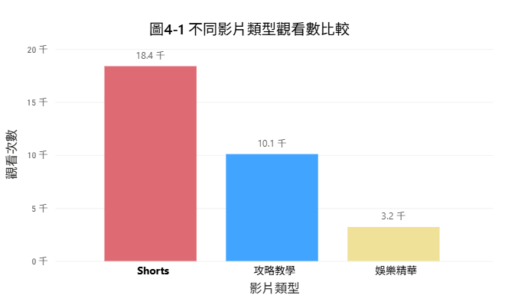

不同影片類型觀看時間比較
呈現不同影片類型之觀看時間比較結果。分析結果顯示，攻略教學類影片累積觀看時間最高，達398.7小時；娛樂精華類影片為99.1小時；Shorts 類影片則為34.2小時。
此結果顯示，觀眾在觀看攻略教學類影片時願意投入較長時間，反映資訊型內容具有較高之觀看深度與實用價值。相較之下，Shorts 雖能獲得大量觀看，但由於影片長度較短，因此整體觀看時間相對較低。
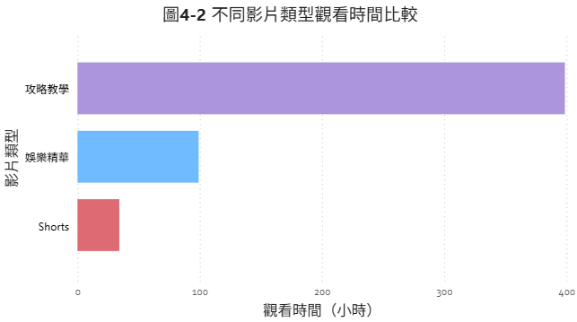

不同影片類型平均觀看時間比較
呈現不同影片類型之平均觀看時間比較結果。分析結果顯示，攻略教學類影片平均觀看時間明顯高於其他類型，多數影片平均觀看時間介於1至3分鐘之間。
Shorts 類影片平均觀看時間約落在8至18秒之間，符合短影音快速觀看之特性。顯示攻略教學類影片較能吸引觀眾持續停留觀看，而 Shorts 則偏向快速瀏覽與即時消費型內容。
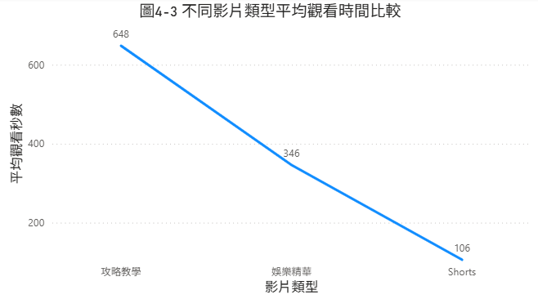

不同影片類型新增訂閱數比較
呈現不同影片類型所帶來之新增訂閱數比較結果。分析結果顯示，攻略教學類影片累積新增訂閱數最高，共67人；Shorts 類影片為24人；娛樂精華類影片則為15人，平均而言，每支攻略教學類影片皆能帶來穩定訂閱成長。
其中，逆水寒攻略影片與 Sky 光遇先祖收集系列影片皆帶來穩定訂閱成長，顯示具資訊價值之內容較能促使觀眾持續關注頻道。相較之下，Shorts 雖能帶來大量流量，但在訂閱轉換方面仍略低於攻略教學類影片。
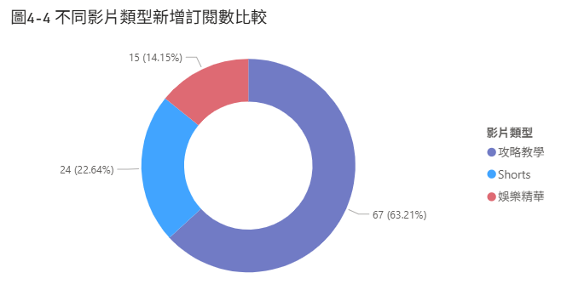

不同遊戲主題觀看表現分析
圖4-5呈現不同遊戲主題於發布後六個月內之觀看表現比較結果。分析結果顯示，逆水寒主題影片累積觀看數最高，達19,770次，明顯高於其他遊戲主題。第五人格主題累積觀看數為6,805次，Sky光遇主題則為4,888次，兩者表現相近；雙影奇境主題觀看數最低，僅227次。
進一步分析發現，逆水寒主題同時包含攻略教學類影片與 Shorts 短影音內容。其中攻略影片帶來穩定觀看時間與訂閱成長，而 Shorts 則貢獻大量觀看數，使逆水寒成為本研究中整體表現最佳之遊戲主題。此結果顯示，遊戲本身的熱門程度與內容形式皆可能影響影片觀看成效。
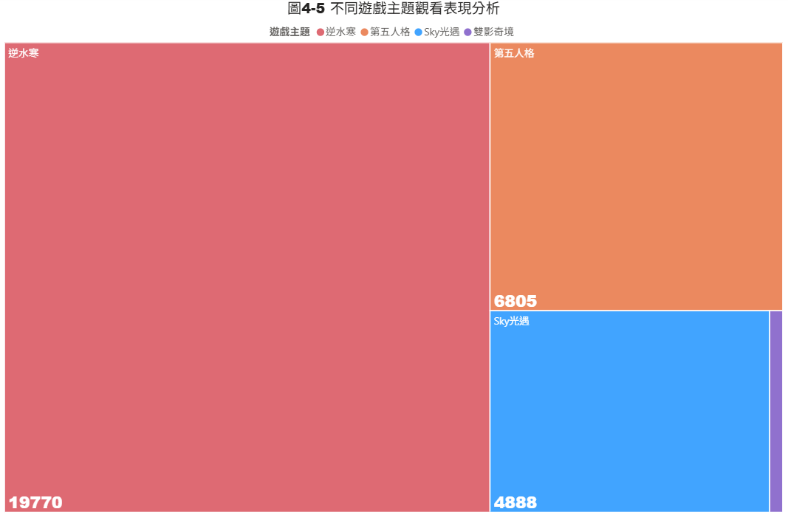

結論
本研究以研究者經營之個人遊戲類 YouTube 頻道為研究對象，蒐集各影片發布後六個月內之 YouTube Studio 數據，並利用 Power BI 進行視覺化分析，比較不同影片類型之觀看成效。
研究結果顯示，Shorts 短影音類影片在觀看數方面表現最佳，顯示其具有快速曝光與吸引流量之優勢；然而在觀看時間與新增訂閱數方面，攻略教學類影片表現較佳，反映資訊型內容較能提升觀眾停留時間與訂閱意願。
此外，不同遊戲主題亦會影響影片表現，其中逆水寒相關影片整體成效最佳，而 Sky 光遇系列攻略影片則能穩定帶來觀看時間與訂閱成長。
綜合而言，Shorts 適合作為提升頻道曝光與觸及率之工具，而攻略教學類影片則較有助於建立穩定觀眾群與促進頻道長期發展。未來創作者可透過 Shorts 提升曝光與觸及率，再搭配攻略教學類長影片累積觀看時間與訂閱數，以建立兼顧流量成長與頻道經營效益之內容策略。
參考文獻
- YouTube 說明中心〈YouTube 資料和成效評估工具〉
網址:https://support.google.com/youtube/answer/14645915
- 楊莉莉（2025）。十五秒的參與：青少年使用社群媒體短影音的認知偏好與效果〔碩士論文，國立政治大學〕。台灣博碩士論文知識加值系統。https://hdl.handle.net/11296/p4bbxm
- 郭家汝（2023）。比較YouTube Shorts、TikTok與Instagram Reels 短視頻的使用者之動機與行為〔碩士論文，朝陽科技大學〕。台灣博碩士論文知識加值系統。https://hdl.handle.net/11296/a2vyw3
- 王品絜（2025）。以使用與滿足理論探討線上遊戲頻道消費者滿意度：以PewDiePie頻道為例〔碩士論文，治理科技大學〕。台灣博碩士論文知識加值系統。https://hdl.handle.net/11296/u66744

